Работая с пособием, не забывайте:

- Ваша главная деятельность при изучении литературы – чтение и анализ художественного произведения.
- Теоретический материал рабочей тетради подскажет направление анализа, а также позволит сопоставить вашу позицию с трактовкой, предложенной авторами различных учебников. Вы можете вступить с авторами в диалог, аргументированно выражая своё согласие, несогласие или частичное согласие с их точкой зрения.
- Обязательно привлекайте дополнительный материал – постижение литературного произведения требует от читателя обширных знаний, которые нужно уметь пополнять из разных источников.
- Обязательно выполняйте задания, направленные на развитие вашей коммуникативной компетенции. Умение общаться поможет вам не только в учёбе, но и в жизни.

Условные обозначения:

– групповая работа/ работа в – дискуссии и мини-исследования; – письменное задание;
– творческое задание.
– интереснее учебника.

Ссылка на сборник стихов Ф.И. Тютчева

Ссылка на сборник стихов Ф.И. Тютчева

Работая над представленными материалами, подготовьтесь к итоговой письменной работе – развёрнутому ответу на вопрос: «Актуально ли творчество Ф.И. Тютчева? В чём секрет его стихотворений?» или
«Почему современным музыкантам интересна поэзия Фета?» (по вашему
выбору).

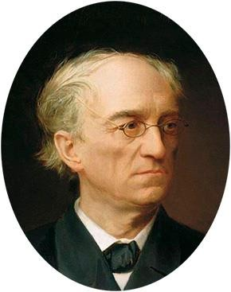
Для вас, любознательные

Фёдор Иванович
Тютчев
Ни разу в жизни не был в Мураново, где находится главный музей Тютчева.
Служа цензором, запретил «Манифест коммунистической партии».
Был консервативным политическим публицистом. По семейной легенде, поседел за ночь у гроба жены.
Дружил с Гейне; тот называл Тютчева одним из умнейших людей.
Не признавал «Евгения Онегина» романом, говорил, что это хорошая поэма.
Когда его, больного, собирался навестить Александр II, сказал, что с его, Тютчева, стороны, будет невежливо не умереть на следующий день после визита царя. Царь узнал про эту шутку и не приехал.

Государственный историко-литературный музей-заповедник Ф.И. Тютчева «Овстуг»

Усадьба дворянского рода Тютчевых на берегу речки Овстуженки, в одноимённом селе Жуковского района Брянской области. В 1803 г. здесь родился выдающийся поэт Фёдор Тютчев. Сегодня здесь находится мемориальный историко- литературный музей-заповедник, который рассказывает о судьбе Ф. И. Тютчева, его семьи и имения.
В центре села, на возвышенном месте, в 1770-х гг. по приказу деда Н.А. Тютчева был построен деревянный дом, в котором 5 декабря 1803 г. и родился Федор Тютчев. Отец Иван Николаевич, заботясь о благе семейства, на рубеже 1830–1840-х гг. заказал проект нового каменного дома архитектору Г.Ф. Герасимову. Проект был выполнен в стиле позднего ампира. Цокольный этаж очень подходил для хозяйственных и подсобных помещений. Первый этаж в духе уже уходящей моды конца XVIII — начала XIX вв. позволял создавать парадные интерьеры с высокими потолками и анфиладным расположением комнат.

Напишите творческую работу по теме «Мои впечатления от посещения виртуального музея» (объём от 350 слов).

Исследовательские задачи

Вся русская литература XIX века в 230 карточках.
- Проанализируйте исторические события мира литературы, предшествовавшие публикации
поэтических сборников Ф.И. Тютчева.
- Какие исторические деятели русской культуры жили в одно время с Ф.И. Тютчевым?
- Почему А.Н. Некрасов отнёс Ф.И. Тютчева к второстепенным поэтам? В чём преимущество и в чем недостаток поэзии
«чистого искусства»?

#1. Составьте кластер «5 особенностей биографии Ф.И. Тютчева».

#2. Развиваем навыки анализа поэтического текста.

Ты волна моя морская…

Ты, волна моя морская, Своенравная волна,
Как, покоясь иль играя, Чудной жизни ты полна!
Ты на солнце ли смеешься, Отражая неба свод,
Иль мятешься ты и бьешься В одичалой бездне вод —
Сладок мне твой тихий шёпот,

Mobile comme l’onde*

Полный ласки и любви,
Внятен мне и буйный ропот, Стоны вещие твои.
Будь же ты в стихии бурной То угрюма, то светла,
Но в ночи твоей лазурной Сбереги, что ты взяла.
Не кольцо, как дар заветный, В зыбь твою я опустил,
И не камень самоцветный Я в тебе похоронил — Нет, в минуту роковую, Тайной прелестью влеком, Душу, душу я живую Схоронил на дне твоем.
1852 г.

*Непостоянная, как волна
Как называется одна из форм художественной речи, противопоставленная прозе?
Определите размер стихотворения.
Назовите средство художественной выразительности, использованное автором для создания образного мира стихотворения: «чудная жизнь»,
«буйный ропот», «бурная стихия».
Какой приём является ведущим в стихотворении, реализуясь в обращении к волне, определениях «своенравная», «угрюмая», образных выражениях
«Ты на солнце ли смеешься», «Сладок мне твой тихий шепот, // Полный ласки и любви»?
Каким термином обозначают наличие в произведении второго, подразумеваемого смысла (в данном стихотворении - обращение к возлюбленной, скрытой в образе волны)?
Каким композиционным элементом является в данном стихотворении французское выражение «Mobile comme l'onde»?

#3. Какая система стихосложения может быть представлена данным произведением Ф. И. Тютчева? Аргументируйте свои ответ, приводя
цитаты из текста.

Волна и дума
Дума за думой, волна за волной – Два проявленья стихии одной:
В сердце ли тесном, в безбрежном ли море, Здесь в заключении, там на просторе,
Тот же все вечный прибой и отбой, Тот же все призрак тревожно-пустой.
1851г.

Какой композиционный прием использован поэтом в последних строчках стихотворения: Тот же все вечный прибой и отбой. // Тот же все призрак тревожно-пустой.
Основной прием в организации данного стихотворения уподобляет человеческое сознание природной стихии. Назовите его.
Важным в художественном мире стихотворения также является противопоставление природного и человеческого мира. В каком лексическо-семантическом явлении оно реализуется? (Два проявленья стихии одной: в заключении на просторе: прибой - отбой.)
Какой стихотворный размер использовал здесь Тютчев?
В данном стихотворении рифмуются соседние строки. Как называется такой способ рифмовки?

#4. Какие особенности художественного мироощущения Ф. И. Тютчева выражаются в данных стихотворениях «Ты волна моя морская…» и «Волна и дума»? Дайте аргументированный ответ в тетрадях
(10-15 предложений).

#5. Можно ли охарактеризовать лирику Тютчева как романтическую? Аргументируйте свой ответ.

Комментарий
Как верно заметил литературовед В.В. Кожинов, центром поэтического мира Ф.И. Тютчева является «образ мыслителя», а философские идеи в его стихах играют «такую же роль, какую в других художественных мирах играют действия, поступки, волеизъявления, переживания…».
Лирический герой Ф.И. Тютчева погружен в размышления и живет ими: в одних случаях мысль приходит к нему как озарение, в других - является плодом долгих раздумий. К Ф.И. Тютчеву-поэту особенно применимо выражение французского философа Р. Декарта «Cogito, ergo sum» («Я мыслю, следовательно существую»).
Одной из центральных тем поэзии Тютчева является поиск гармоничного сосуществования человека и окружающей его действительности.
Поэзия Тютчева пронизана космическими идеями и философскими теориями. В основе его философской лирики лежит попытка осмысления законов Вселенной, двусоставности мира, определением человеческой сущности как идеального микрокосмоса и так далее. Позже идеи Тютчева войдут в основу русского космизма.

#6. Приведите примеры стихотворений, соотнося их с описываемыми временами года. В скобках укажите ключевые образы.

Весна | Лето | Осень | Зима

#7. Развиваем навыки анализа поэтического текста.

Фонтан
Смотри, как облаком живым Фонтан сияющий клубится; Как пламенеет, как дробится
Его на солнце влажный дым. Лучом поднявшись к небу, он Коснулся высоты заветной — И снова пылью огнецветной Ниспасть на землю осужден. О смертной мысли водомет, О водомет неистощимый!
Какой закон непостижимый Тебя стремит, тебя мятет?
Как жадно к небу рвешься ты!.. Но длань незримо-роковая, Твой луч упорный преломляя, Свергает в брызгах с высоты…
1836 г.

Как вы понимаете образ «смертной мысли водомёт»?
Почему Тютчев сравнивает человеческий разум с фонтаном и каков смысл этого уподобления?
Продолжите фразу «Фонтан» Ф.И. Тютчева символизирует…».

Комментарий
В 1836 году, то есть еще во время своей службы в Германии, поэт пишет
«Фонтан», в котором, по сути, раскрывает основную идею «Фауста» Гете. Эта связь Тютчева и Гете не случайна.

Тютчев перевел первые страницы известнейшей гетевской поэмы и, как отмечает Н.Я. Берковский, смотрел на всю немецкую поэзию сквозь призму творчества Гете.

#8. Подготовьтесь (работа в парах) к выразительному чтению стихотворений. Оцените работу напарника с помощью чек-листа (см. 33
страницу тетради).

День и ночь
На мир таинственный духов, Над этой бездной безымянной, Покров наброшен златотканный Высокой волею богов.
День — сей блистательный покров День, земнородных оживленье, Души болящей исцеленье,
Друг человеков и богов!
Но меркнет день — настала ночь; Пришла — и с мира рокового
Ткань благодатную покрова Сорвав, отбрасывает прочь… И бездна нам обнажена
С своими страхами и мглами,
И нет преград меж ей и нами — Вот отчего нам ночь страшна!
1839 г.

Лекция Льва Соболева «Фёдор Тютчев. Ночь, бездна и хаос»
«Почему опасно «вкусить уничтоженья» и какова главная тема поэта».
Докажите, что излюбленным приемом Тютчева является антитеза. Аргументируйте свой ответ.

Безумие
Там, где с землею обгорелой Слился, как дым, небесный свод, - Там в беззаботности веселой Безумье жалкое живет.

Под раскаленными лучами, Зарывшись в пламенных песках, Оно стеклянными очами
Чего-то ищет в облаках.
То вспрянет вдруг и, чутким ухом Припав к растреснутой земле,
Чему-то внемлет жадным слухом С довольством тайным на челе.
Выразительное прочтение
стихотворения
И мнит, что слышит струй кипенье, Что слышит ток подземных вод,
И колыбельное их пенье, И шумный из земли исход!
1829 г.

Существует ли разница между автором и лирическим героем его произведения? Какова она, когда мы говорим о творчестве Тютчева?

#9. Подберите синонимы к слову ЧЕЛОВЕК так, чтобы они соответствовали миру поэзии Тютчева. Объясните свой выбор.

Комментарий
Для ранней лирики Ф.И. Тютчева характерен мотив постижения вселенной. В основе мироздания, по мнению поэта, лежит «древний хаос». Мир, в котором мы живем, — это только «златотканый покров», накинутый на него. Ночь является разоблачением хаоса, а история вселенной и человеческой души представляют собой борьбу космоса и хаоса, света и мрака («Как океан объемлет шар земной…», 1830; «День и ночь», 1839).
Одним из основных в лирике Ф.И. Тютчева является мотив призрачности бытия: жизнь проходит, от нее остаются лишь воспоминания, которые со временем тоже исчезают («Святая ночь на небосклон взошла…», 1840-50; «Как неожиданно и ярко», 1865).
Сильны в лирике Ф.И. Тютчева также мотивы одиночества («Странник», 1830; «Пошли, Господь, свою отраду…», 1850; «Накануне годовщины 4 августа 1864 г.», 1865) и невозможности глубинного познания («Безумие», 1830;
«Фонтан», 1836).
Центральной проблемой тютчевской картины мира является оппозиция
«Бытие – Небытие». Она имеет своё наполнение:
Бытие Жизнь  Реальность Любовь  Юг  Россия | сон сумрак дремота | Небытие Смерть  Ирреальное Самоубийство Север  Запад

#10. Развиваем навыки анализа поэтического текста.

Предопределение
Любовь, любовь — гласит преданье — Союз души с душой родной —
Их съединенье, сочетанье, И роковое их слиянье,
И… поединок роковой… И чем одно из них нежнее
В борьбе неравной двух сердец Тем неизбежней и вернее,
Любя, страдая, грустно млея, Она изноет наконец…

1851 г.
Проследите историю этого стихотворения.
О чём это произведение? Какой приём использует автор, раскрывая основную идею произведения?
Давайте проследим движение поэтической мысли.
Какие художественные средства и приёмы использует автор? Подготовьте выразительное чтение этого стихотворения.

Лекция Льва Соболева «Фёдор Тютчев. Любовь как слияние, поединок и разрушение»
«Почему поэт строил свою жизнь как роман и не страдал от неразделенной любви».

#11. Развиваем навыки анализа поэтического текста.

Весь день она лежала в забытьи…
Весь день она лежала в забытьи, И всю ее уж тени покрывали —
Лил теплый летний дождь — его струи По листьям весело звучали.
И медленно опомнилась она,
И начала прислушиваться к шуму, И долго слушала — увлечена,
Погружена в сознательную думу… И вот, как бы беседуя с собой,
Сознательно она проговорила
(Я был при ней, убитый, но живой):
«О, как все это я любила!..»
Любила ты, и так, как ты, любить — Нет, никому еще не удавалось —

О Господи!.. и это пережить…
И сердце на клочки не разорвалось…
1864 г.
Исследуйте лексику, характеризующую три ключевых образа стихотворения: ОН, ОНА, ТОЛПА.
Сделайте вывод о губительном влиянии любви на людей, если в неё вмешивается Мораль толпы.

Ключевые образы
Лексика | Он | Она | Толпа
Существительное Прилагательное
(субстантивно-адъективная)
Глаголы, наречия

Комментарий
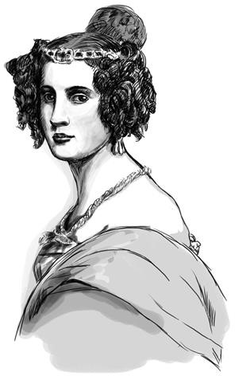
Наиболее известным в любовной лирике Ф.И. Тютчева является «Денисьевский цикл» (стихи, написанные с 1850 по 1864 годы), в основе которого лежит история любви поэта и Е.А. Денисьевой (1850-1864 гг.).
- Автобиографизм цикла, его исповедальность (стихи-исповедь).
- Лирический герой, его трагическое мироощущение и нравственный самокритицизм (запутался, привязан к семье, сердце тянется к Денисьевой, она в глазах общества безнравственна, понимает свою вину, но ничего не может делать).
- Романтическая концепция любви (любовь как
стихийная страсть и роковой поединок. Тютчев считал, что их любовь сближает).
- Лирическая героиня цикла.
- Пути раскрытия внутреннего мира героини (образ раскрывается через монологи лирического героя).

- Фрагментарность стихотворений (каждое стихотворение читается как фрагмент, мгновение).
- Психологический драматизм (любовь – это дисгармония, поединок).
- Внутренний монолог как основная форма раскрытия темы любви в цикле.

По отдельным строчкам стихотворений можно восстановить «ход событий»:
  - встреча («О, как убийственно мы любим…», 1851);
  - рождение дочери («Не раз ты слышала признанье…», 1851);
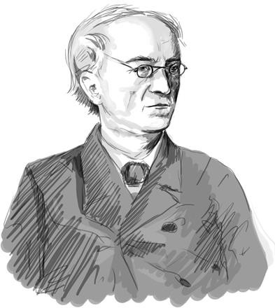
  - болезнь героини («Весь день она лежала в забытьи…», 1864);
    - ее смерть
Елена Денисьева: отдавшая жизнь за любовь Тютчева
(«Утихла биза… Легче дышит…», 1864);
    - годы одиночества героя
(«Сегодня, друг, пятнадцать лет минуло…», «Накануне годовщины 4 августа 1864», 1865).
Основные мотивы цикла также связаны с реальными обстоятельствами: мотив людского суда («Не говори: меня он, как и прежде, любит», 1850-51;
«Сияет солнце, воды блещут…», 1852), рока («Предопределение», 1850-51; «Две силы есть – две роковые силы», 1869).

#12. Заполните таблицу примерами из стихотворений Ф.И. Тютчева

Последняя любовь
О, как на склоне наших лет Нежней мы любим и суеверней… Сияй, сияй, прощальный свет Любви последней, зари вечерней! Полнеба обхватила тень,
Лишь там, на западе, бродит сиянье,
—
Помедли, помедли, вечерний день, Продлись, продлись, очарованье.
Пускай скудеет в жилах кровь,
Но в сердце не скудеет нежность… О ты, последняя любовь!
Ты и блаженство, и безнадежность.
1852 г.

Не то, что мните вы, природа…
Не то, что мните вы, природа: Не слепок, не бездушный лик…
В ней есть душа, в ней есть свобода,
В ней есть любовь, в ней есть язык… Вы зрите лист и цвет на древе:
Иль их садовник приклеил?
Иль зреет плод в родимом чреве Игрою внешних, чуждых сил? Они не видят и не слышат,
Живут в сем мире, как впотьмах! Для них и солнцы, знать, не дышат И жизни нет в морских волнах!
Лучи к ним в душу не сходили, Весна в груди их не цвела,
При них леса не говорили
И ночь в звездах нема была!

И языками неземными, Волнуя реки и леса,
В ночи не совещалась с ними В беседе дружеской гроза!
Не их вина: пойми, коль может,
Органа жизнь глухонемой!
Увы, души в нем не встревожит И голос матери самой!
1830 г.

Определение | Пример
Эпитет
Образное определение, указывающее на существенный признак предмета или явления. Чаще всего имеет переносный смысл. Может быть выражено прилагательным, наречием, существительным, глагольными формами
Метафора
Перенесение свойств одного предмета на другой на основе ассоциативного субъективного сходства, аналогии; скрытое нерасчлененное сравнение
Метонúмия
Перенос по смежности. Связи, сближающие явления, сохраняются: упоминания имени автора, вместо его произведений;
указание на признак предмета без его называния;
замещение содержимого содержащим и т.д.
Синéкдоха
Вид метонимии; обозначает часть взамен целого
Олицетворение (персонификация)
Наделение неодушевленных предметов свойствами одушевленных. Часто человеческими чертами наделяется природа, «оживляется»
Сравнение
Уподобление, сопоставление явлений на основе наличия у них общего признака. Может быть выражено с помощью:
- оборотов со словами: как, будто, словно, точно;
- существительного в форме т.п. без предлога;
- бессоюзного параллелизма построения фраз;
- отрицания.
Гипербола

Преувеличение. Подчёркивает основные свойства предмета или явления
Литота
Преуменьшение
Аллегория
Иносказание. Выражение абстрактного понятия через конкретный образ. Смысл аллегории однозначен. Часто используется в баснях, притчах. Иногда аллегоричным может быть все произведения
Перифраз
Иносказательное описание предмета или явления без прямого называния
Оксю´морон
Сочетание несочетаемого (противоположных по смыслу понятий) и создание тем самым нового смыслового значения

#13. Сравните стихотворения. Попробуйте предположить, какое из них принадлежит перу Ф.И. Тютчева.

Silentium!
Молчи, скрывайся и таи
И чувства и мечты свои — Пускай в душевной глубине Встают и заходят оне
Безмолвно, как звезды в ночи, — Любуйся ими — и молчи.

Как сердцу высказать себя? Другому как понять тебя?
Поймет ли он, чем ты живешь? Мысль изреченная есть ложь — Взрывая, возмутишь ключи,
Питайся ими — и молчи…

Лишь жить в себе самом умей — Есть целый мир в душе твоей Таинственно-волшебных дум — Их оглушит наружный шум, Дневные разгонят лучи —
Внимай их пенью — и молчи!..
1830 г.

Silentium
Она еще не родилась, Она и музыка и слово, И потому всего живого Ненарушаемая связь.

Спокойно дышат моря груди, Но, как безумный, светел день, И пены бледная сирень
В черно-лазоревом сосуде.

Да обретут мои уста
Первоначальную немоту, Как кристаллическую ноту, Что от рождения чиста!

Останься пеной, Афродита, И слово в музыку вернись, И сердце сердца устыдись,
С первоосновой жизни слито!
1910 г.

Почему название дано на латинском языке? Как звучит перевод? Какова атмосфера стихотворений (настроение), интонация?
Каким представлен внешний мир в стихотворениях? В чём разница восприятия?
Как соотносится внешний и внутренний мир? Что означает «молчание» для поэтов?
Рассмотрите основные образы стихотворных текстов. Каково их значение?
В чем особенность композиции этих лирических произведений? Какую ритмику, строфику выбрал поэт?
Какие средства выразительности были использованы поэтами и с какой целью?

#14. Ознакомьтесь с художественным прочтение текста
«Silentium!» (читает Жорж Октавио). Подготовьте выразительное чтение этого стихотворения.
Продолжите фразу «Если я был(а)чтецом стихотворений, то…»

#15. Согласны ли вы с определением Тютчева как «второстепенного русского поэта»? Аргументируйте свой ответ.

#16. Какие ключевые понятия лирики Тютчева вы могли бы выделить? Составьте кластер или облако тегов.

Поэзия Тютчева. Знаешь ли ты творчество поэта? Проверь себя!

Тютчев — поэт, «без которого нельзя жить»
«Я встретил вас — и все былое…» — эти строки Тютчева, превратившиеся в романс, знает каждый житель России. А что из лирики поэта знаешь ты?

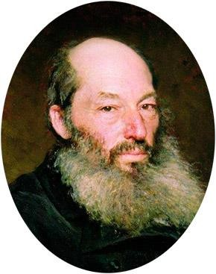
Для вас, любознательные

Афанасий Афанасьевич Фет

Усадьба А.А. Фета
На самом деле Фёт.
Всю жизнь пытался вернуть себе дворянство и фамилию отчима — русского помещика Шеншина.
Проезжая мимо Московского университета, обязательно плевал в его сторону. Зная это, кучер Фета специально притормаживал на Моховой.
Был рачительным фермером и прекрасно устроил на вольнонаемном труде свою усадьбу Степановка на Мценщине.
Писал прозу.
Выращивал кактусы.
Судя по всему, был автором палиндрома «А роза упала на лапу Азора».
(д. Воробьевка, Курская область)
Усадебный дом в Воробьевке — обитель поэтического вдохновения и тихого семейного уюта. Здесь чувствуется размеренный ход неспешной барской жизни: в час дня — завтрак, в шестом часу — обед, вечерний чай
с яблочной пастилой — кулинарной гордостью Марьи Петровны. В столовой, залитой солнечным светом, сервирован стол, будто хлебосольные хозяева ждут гостей. Раздвижные ширмы с зеркалами отделяют столовую от гостиной, в которой когда-то играл П.И. Чайковский. Торжественное настроение парадных комнат сменяется тишиной и умиротворением: обстановка комнаты Марьи Петровны располагает к раздумьям и созерцанию.

Из окон бильярдной, расположенной на втором этаже, открывается вид на реку Тускарь, холмистый парк и бескрайние луга. Игра на бильярде — отдых после интеллектуальной работы в кабинете или библиотеке. Назначение и обстановка комнат различны, но в каждой из них царит безмятежность и гармония, напоминающие о жизни гостеприимного хозяина и чудесного поэта А.А. Фета.

Напишите творческую работу по теме «Мои впечатления от посещения виртуального музея» (объём от 350 слов).

Исследовательские задачи

Вся русская литература XIX века в 230 карточках.
- Проанализируйте исторические события мира литературы, предшествовавшие публикации
поэтических сборников А.А. Фета.
- Какие исторические деятели русской культуры жили в одно время с А.А. Фетом?
- Почему Фет воевал с Некрасовым?
- Назовите русских писателей и критиков, высоко оценивших поэзию Фета и принимавших участие в его литературной судьбе.
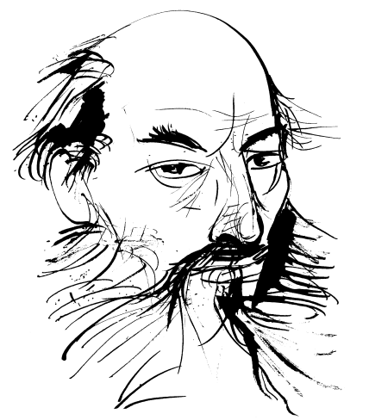
#17. Составьте кластер «5 особенностей биографии Ф.И. Тютчева».

#18. Предположите, что имел в виду Л.Н. Толстой, говоря о том, что А.А. Фет обладает «поэтической дерзостью». Аргументируйте
свой ответ.

#19. Развиваем навыки анализа поэтического текста.

Серенада
Тихо вечер догорает, Горы золотя;
Знойный воздух холодает, - Спи, мое дитя!

Соловьи давно запели, Сумрак возвестя;
Струны робко зазвенели, - Спи, мое дитя!

Смотрят ангельские очи, Трепетно светя;
Так легко дыханье ночи, - Спи, мое дитя!
1844 г.

Какой композиционный прием помогает создать впечатление размеренности, эффект убаюкивания?
Определите вид тропов: «вечер догорает», «Так легко дыханье ночи».
Как называют прием создания слышимого, иногда музыкального образа в стихотворении, путем подбора определенных звуковых сочетаний?
Какую разновидность этого приёма можно отметить в данном стихотворении?
Каким словом можно перевести термин «эвфония»?
Как в данном стихотворении проявляется творческий принцип А. Фета:
«Что не выразить словами звуком на душу навей»?

#20. Развиваем навыки анализа поэтического текста. Сравните стихотворение Фета «Серенада» с «Казачьей колыбельной песней» М. Ю. Лермонтова.

Казачья колыбельная песня
Спи, младенец мой прекрасный, Баюшки-баю.
Тихо смотрит месяц ясный В колыбель твою.
Стану сказывать я сказки, Песенку спою;
Ты ж дремли, закрывши глазки, Баюшки-баю.

По камням струится Терек, Плещет мутный вал;
Злой чечен ползет на берег, Точит свой кинжал;
Но отец твой старый воин, Закален в бою:
Спи, малютка, будь спокоен, Баюшки-баю.
Сам узнаешь, будет время, Бранное житье;
Смело вденешь ногу в стремя И возьмешь ружье.
Я седельце боевое Шелком разошью…
Спи, дитя мое родное, Баюшки-баю.

Богатырь ты будешь с виду И казак душой.
Провожать тебя я выйду — Ты махнешь рукой…
Сколько горьких слез украдкой Я в ту ночь пролью!..
Спи, мой ангел, тихо, сладко, Баюшки-баю.

Стану я тоской томиться, Безутешно ждать;

Стану целый день молиться, По ночам гадать;
Стану думать, что скучаешь Ты в чужом краю…
Спи ж, пока забот не знаешь, Баюшки-баю.
Ты его, моляся богу, Ставь перед собой;
Да, готовясь в бой опасный, Помни мать свою…
Спи, младенец мой прекрасный, Баюшки-баю.

Дам тебе я на дорогу Образок святой:
1838 г.

Как использовал ли Фет опыт предшественника? Приведите примеры из поэтического текста.

Комментарий
Главным элементом поэтического мира А.А. Фета является КРАСОТА.
«Как самая поэзия - воспроизведение не всего предмета, а только его красоты, - писал он в статье «О стихотворениях Ф. Тютчева» (1859), - поэтическая мысль только отражение мысли философской и опять-таки отражение ее красоты; до других ее сторон поэзии дела нет».
В поисках красоты А.А. Фет не уходит в область мистики, потусторонних сил. Он находит ее в реальной действительности: «Целый мир от красоты, // От велика и до мала, // И напрасно ищешь ты // Отыскать ее начало. // Что такое день иль век // Перед тем, что бесконечно? // Хоть не вечен человек, // То, что вечно, - человечно» «Целый мир от красоты...», 1886).

Красота ЗЕМЛИ, ЧЕЛОВЕКА и ИСКУССТВА - символы поэтической веры А.А. Фета.

#21. Заполните таблицу, добавив примеры из стихотворений А.А.

Фета.

Аллитерация
Повторение одинаковых согласных звуков
Ассонанс
Повторение одинаковых гласных звуков
Звукоподражание

Имитация природного звучания напоминающими его
звуками речи
#22. Развиваем навыки анализа поэтического текста.

Чудная картина…
Чудная картина, Как ты мне родна: Белая равнина,
Полная луна,
Свет небес высоких, И блестящий снег, И саней далеких
Выразительное прочтение
стихотворения
Одинокий бег.
1847 г.

К какой тематической группе относятся стихотворения о природе?
Обратите внимание на количество предложений в тексте. Сколько их?
Как вы понимаете значение слова «картина»? Что составляет пейзаж картины?
Какое выразительное средство использовано в 5-ой строке? Как вы думаете, с какой целью автор показывает бег саней?

Лекция Льва Соболева «Афанасий Фет. Музыка, неопределенность и впечатление»
«Как пародисты издевались над Фетом из-за непонятных стихов, но не смогли его изменить».

#23. Развиваем навыки анализа поэтического текста.

Шепот. Робкое дыханье...
Шепот, робкое дыханье. Трели соловья, Серебро и колыханье Сонного ручья.
Свет ночной, ночные тени, Тени без конца,
Ряд волшебных изменений Милого лица,
В дымных тучках пурпур розы, Отблеск янтаря,
И лобзания, и слезы,
И заря, заря!..

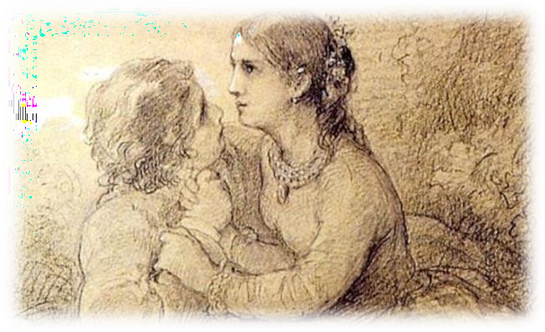1850г.
Иллюстрация Я. Полонского

Это утро, радость эта…
Это утро, радость эта, Эта мощь и дня и света, Этот синий свод,
Этот крик и вереницы, Эти стаи, эти птицы, Этот говор вод,
Эти ивы и березы,
Эти капли — эти слезы, Этот пух — не лист,
Эти горы, эти долы,
Эти мошки, эти пчелы, Этот зык и свист,
Эти зори без затменья,
Этот вздох ночной селенья, Эта ночь без сна,
Эта мгла и жар постели, Эта дробь и эти трели, Это всё — весна.
1881 г.

Какие ещё стихотворения Фета посвящены Марии Лазич? Каким настроением они проникнуты? Сделайте тематическую подборку поэтических текстов.
Проанализируйте стихотворения. Покажите, как сквозь назывные, описательные определения проступает движение времени.
Попробуйте сделать небольшую иллюстрацию к этим стихотворениям.

#24. Тютчев видел в природе загадку, скрытый дневным покровом хаос. А Фет?

#25. Подготовьтесь (работа в парах) к выразительному чтению стихотворений. Оцените работу напарника с помощью чек-листа (см. 33
страницу тетради).

Псевдопоэту
Молчи, поникни головою,
Как бы представ на страшный суд, Когда случайно пред тобою
Любимца муз упомянут! На рынок! Там кричит желудок,
Там для стоокого слепца Ценней грошовый твой рассудок Безумной прихоти певца.
Там сбыт малеванному хламу, На этой затхлой площади, — Но к музам, к чистому их храму, Продажный раб, не подходи!
Влача по прихоти народа
В грязи низкопоклонный стих, Ты слова гордого свобода
Ни разу сердцем не постиг. Не возносился богомольно Ты в ту свежеющую мглу,

Где беззаветно лишь привольно Свободной песне да орлу.
1866 г.

Какой ряд образов создаёт Фет в стихотворении, чтобы показать могущество поэзии?
Как построено это стихотворение? На какие неравные части его можно разделить и как тематическая композиция «закреплена» синтаксически и ритмически?

Лекция Льва Соболева «Афанасий Фет. Поэт против прозы жизни»
«Как Фет воевал с Некрасовым и обожествлял поэзию — и одновременно был рачительным помещиком».

Комментарий

Ритмическое разнообразие стихотворений Фета, их мелодичность, использование многообразных повторов подтверждают родственность лирики и музыки.
В августе 1891 года в Воробьевке побывал П.И. Чайковский, считавший Фета исключительным, не сравнимым с другими великими художниками
«поэтом-музыкантом, как бы избегающим даже таких тем, которые легко поддаются выражению словом». Известны романсы Чайковского на стихи Фета: «Уноси моё сердце в звенящую даль…», «Мой гений, мой ангел, мой друг…»
Известно множество других романсов, написанных на стихотворения Фета (романсы С.В. Рахманинова, П. Булахова и других композиторов, в том числе современных).

#26. Приведите примеры музыкальности лирики Фета.
#27. Составьте интерактивную подборку стихотворений А.А. Фета, в которых поэт пишет о музыке. В каких образах она предстает?

#28. Развиваем навыки анализа поэтического текста.

Сияла ночь. Луной был полон сад…
Сияла ночь. Луной был полон сад. Лежали Лучи у наших ног в гостиной без огней.

Рояль был весь раскрыт, и струны в нем дрожали, Как и сердца у нас за песнею твоей.
Ты пела до зари, в слезах изнемогая,
Что ты одна — любовь, что нет любви иной, И так хотелось жить, чтоб, звука не роняя, Тебя любить, обнять и плакать над тобой.
И много лет прошло, томительных и скучных, И вот в тиши ночной твой голос слышу вновь, И веет, как тогда, во вздохах этих звучных,
Что ты одна — вся жизнь, что ты одна — любовь, Что нет обид судьбы и сердца жгучей муки,
А жизни нет конца, и цели нет иной,
Как только веровать в рыдающие звуки, Тебя любить, обнять и плакать над тобой!
1877 г.

Каков биографический подтекст стихотворения?
Почему изображённая поэтом ночь «сияла»? Как расширяется значение этого слова в контексте стихотворения?
Что символизирует в этом стихотворении «звук»? Как развивается тема звука, пения?
Как вы понимаете слова «звука не роняя»?

Прослушайте романс Н. Ширяева «Сияла ночь. Луной был полон сад. Лежали…» на стихи Фета.
Удалось ли композитору сохранить мелодию стихотворения, эмоциональность образного ряда?

#29. Чем, по вашему мнению, вызван всплеск поэтического дарования Фета на пороге старости?

Комментарий

Афанасий Фет получил широкую известность как поэт-лирик, представитель так называемой «чистой поэзии», поздний романтик с явным тяготением к психологическому реализму и точности предметных описаний. Будучи одним из самых утонченных лириков, Фет написал и несколько прозаических художественных произведений, автобиографических в своей сюжетной основе. В настоящее время известно семь рассказов писателя:
«Каленик» (1854), «Дядюшка и двоюродный братец» (1855), «Семейство Гольц» (1870), «Первый заяц» (1871), «Не те» (1874), «Кактус» (1881) и «Вне моды» (1889). Художественная проза Фета прошла почти незамеченной у современников.
Рассказ «Кактус» посвящен автобиографическому эпизоду из жизни Афанасия Фета, относящемуся к 1856 году. Лирический герой, от лица которого в рассказе ведется повествование, в молодости служил в гвардии и «проживал

в отпуску в Москве». Там он встретил своего давнего товарища и однокашника Аполлона Григорьева, который в один из дней познакомил его с уникальным певческим талантом «цыганочки Стеши» из хора Ивана Васильева.

#30. Прочтите рассказ А.А. Фета. Подготовьтесь к дискуссии по прочитанному тексту.

КАКТУС
Несмотря на ясный июльский день и сенной запах со скошенного луга, я, принимая хинин, боялся обедать в цветнике под елками, — и накрыли в столовой. Кроме трех человек небольшой семьи за столом сидел молодой мой приятель Иванов, страстный любитель цветов и растений, да очень молодая гостья.
Еще утром, проходя чрез биллиардную, я заметил, что единственный бутон белого кактуса (cactus grandiflora), цветущего раз в год, готовится к расцвету.
- Сегодня в шесть часов вечера, — сказал я домашним, — наш кактус начнет распускаться. Если мы хотим наблюдать за его расцветом, кончающимся увяданием пополуночи, то надо его снести в столовую.
При конце обеда часы стали звонко выбивать шесть, и, словно вторя дрожанию колокольчика, золотистые концы наружных лепестков бутона начали тоже вздрагивать, привлекая наше внимание.
- Как вы хорошо сделали, — умеряя свой голос, словно боясь запугать распускающийся цветок, сказал Иванов, — что послушались меня и убрали бедного индийца подальше от рук садовника. Он бы и его залил, как залил его старого отца. Он не может помириться с мыслию, чтобы растение могло жить без усердной поливки.
Пока пили кофе, золотистые лепестки настолько раздвинулись, что позволяли видеть посреди своего венца нижние края белоснежной туники, словно сотканной руками фей для своей царицы.
- Верно, он вполне распустится еще не скоро? — спросила молодая девушка, не обращаясь ни к кому особенно с вопросом.
- Да, пожалуй, не раньше как к семи часам, — ответил я.
- Значит, я успею еще побренчать на фортепьяно, — прибавила девушка и ушла в гостиную к роялю.
- Хотя и близкое к закату, солнце все-таки мешает цветку, — заметил Иванов. — Позвольте я ему помогу, — прибавил он, задвигая белую занавеску окна, у которого стоял цветок.
Скоро раздались цыганские мелодии, которых власть надо мною всесильна. Внимание всех было обращено на кактус. Его золотистые лепестки, вздрагивая то там, то сям, начинали принимать вид лучей, в центре которых белая туника все шире раздвигала свои складки. В комнате послышался запах ванили. Кактус завладевал нашим вниманием, словно вынуждая нас

участвовать в своем безмолвном торжестве; а цыганские песни капризными вздохами врывались в нашу тишину.
Боже! Думалось мне, какая томительная жажда беззаветной преданности, беспредельной ласки слышится в этих тоскующих напевах. Тоска вообще чувство мучительное: почему же именно эта тоска дышит таким счастьем? Эти звуки не приносят ни представлений, ни понятий; на их трепетных крыльях несутся живые идеи. И что, по правде, дают нам наши представления и понятия? Одну враждебную погоню за неуловимою истиной. Разве самое твердое астрономическое понятие о неизменности лунного диаметра может заставить меня не видать, что луна разрослась на востоке? Разве философия, убеждая меня, что мир только зло, или только добро, или ни то ни другое, властна заставить меня не содрогаться от прикосновения безвредного, но гадкого насекомого или пресмыкающегося или не слыхать этих зовущих звуков и этого нежного аромата? Кто жаждет истины, ищи ее у художников. Поэт говорит:
Благоговея богомольно
Перед святыней красоты.
Другой высказывает то же словами:
Не кончив молитвы, На звук тот отвечу И брошусь из битвы Ему я навстречу.
Этому по крайней мере верили в сороковых годах. Эти верования были общим достоянием. Поэт тогда не мог говорить другого, и цыгане не могли идти тем путем, на который сошли теперь. И они верили в красоту и потому ее и знали. Но ведь красота-то вечна. Чувство ее — наше прирожденное качество.
Цыганские напевы смолкли, и крышка рояля тихонько стукнула.
- Софья Петровна, — позвал Иванов молодую девушку, — вы кончили как раз вовремя. Кактус в своем апофеозе. Идите, это вы нескоро увидите.
Девушка подошла и стала рядом с Ивановым, присевшим против кактуса на стул, чтобы лучше разглядеть красоту цветка.
- Посмотрите, какая роскошь тканей! Какая девственная чистота и свежесть! А эти тычинки? Это папское кропило, концы которого напоены золотым раствором. Теперь загляните туда, в глубину таинственного фиала. Глаз не различает конца этого не то светло-голубого, не то светло-зеленого грота. Ведь это волшебный водяной грот острова Капри. Поневоле веришь средневековым феям. Эта волшебная пещера создана для них!
- Очень похоже на подсолнух, — сказала девушка и отошла к нашему столу.
- Что вы говорите, Софья Петровна! — с ужасом воскликнул Иванов; — в чем же вы находите сходство? Разве в том только, что и то и другое — растение, да что и то и другое окаймлено желтыми лепестками. Но и между последними кричащее несходство. У подсолнуха они короткие, эллиптические и мягкие, а здесь, видите ли, какая лучистая звезда, словно кованная из золота. Да сам-то цветок? Ведь это храм любви!
- А что такое, по-вашему, любовь? — спросила девушка.

- Понимаю, — ответил Иванов. — Я видел на вашем столике философские книжки или по крайней мере желающие быть такими. И вот вы меня экзаменуете. Не стесняясь никакими в мире книжками, скажу вам: любовь
- это самый непроизвольный, а потому самый искренний и обширный диапазон жизненных сил индивидуума, начиная от вас и до этого прелестного кактуса, который теперь в этом диапазоне.
  - Говорите определеннее, я вас не понимаю.
  - Не капризничайте. Что сказал бы ваш учитель музыки, услыхав эти слова? Вы, может быть, хотите сказать, что мое определение говорит о качествах вещи, а не об ее существе. Но я не мастер на определения и знаю, что они бывают двух родов: отрицательные, которые, собственно, ничего не говорят, и положительные, но до того общие, что если и говорят что-либо, так совершенно неинтересное. Позвольте же мне на этот раз остаться при своем, хотя и одностороннем, зато высказывающем мое мнение…
  - Ведь вы хотите, — прервала девушка, — объяснить мне, что такое любовь, и приводите музыкальный термин, не имеющий, по-моему, ничего общего с объясняемым предметом.
Я не выдержал.
  - Позвольте мне, — сказал я, — вступиться за своего приятеля. Напрасно вы проводите такую резкую черту между чувством любви и чувством эстетическим, хоть бы музыкальным. Если искусство вообще недалеко от любви (эроса), то музыка, как самое между искусствами непосредственное, к ней всех ближе. Я бы мог привести собственный пример. Сейчас, когда вы наигрывали мои любимые цыганские напевы, я под двойным влиянием музыки и цветка, взалкавшего любви, унесся в свою юность, во дни поэзии и любви. Но чтоб еще нагляднее оправдать слова моего приятеля, я готов рассказать небольшой эпизод, если у вас хватит терпения меня выслушать.
  - Хватит, хватит. Сделайте милость расскажите, — торопливо проговорила девушка, присаживаясь к столу со своим вязанием.
  - Ровно 25 лет тому назад я служил в гвардии и проживал в отпуску в Москве, на Басманной. В Москве встретился я со старым товарищем и однокашником Аполлоном Григорьевым. Никто не мог знать Григорьева ближе, чем я, знавший его чуть не с отрочества. Это была природа в высшей степени талантливая, искренно преданная тому, что в данную минуту он считал истиной, и художественно-чуткая. Но, к сожалению, он не был, по выражению Дюма- сына, из числа людей знающих (des hommes qui savent) в нравственном смысле. Вечно в поисках нового во всем, он постоянно менял убеждения. Это они называют развитием, забывая слово Соломона, что это уже было прежде нас. По крайней мере он был настолько умен, что не сетовал на то, что ни на каком поприще не мог пустить корней, и говаривал, что ему не суждено просперировать. В означенный период он был славянофилом и носил не существующий в народе кучерской костюм. Несмотря на палящий зной, он чуть не ежедневно являлся ко мне на Басманную из своего отцовского дома на Полянке. Это огромное расстояние он неизменно проходил пешком и вдобавок с гитарой в руках. Смолоду он учился музыке у Фильда и хорошо играл на фортепьяно, но, став страстным цыганистом, променял рояль на гитару, под

которую слабым и дрожащим голосом пел цыганские песни. К вечернему чаю ко мне нередко собирались два, три приятеля-энтузиаста, и у нас завязывалась оживленная беседа. Входил Аполлон с гитарой и садился за нескончаемый самовар. Несмотря на бедный голосок, он доставлял искренностию и мастерством своего пения действительное наслаждение. Он, собственно, не пел, а как бы пунктиром обозначал музыкальный контур пиесы.
  - Спойте, Аполлон Александрович, что-нибудь!
  - Спой в самом деле! — И он не заставлял себя упрашивать. Певал он по целым вечерам, время от времени освежаясь новым
стаканом чаю, а затем, нередко около полуночи, уносил домой пешком свою гитару. Репертуар его был разнообразен, но любимою его песней была венгерка, перемежавшаяся припевом:
Чибиряк, чибиряк, чибиряшечка,
С голубыми ты глазами, моя душечка!
Понятно, почему эта песня пришлась ему по душе, в которой набегавшее скептическое веяние не могло загасить пламенной любви, красоты и правды. В этой венгерке сквозь комически-плясовую форму прорывался тоскливый разгул погибшего счастья. Особенно оттенял он куплет:
Под горой-то ольха, На горе-то вишня;
Любил барин цыганочку, — Она замуж вышла.
Однажды вечером, сидя у меня один за чайным столом, он пустился в эстетические тонкости вообще и в похвалы цыган в особенности.
  - Да, — сказал я, — цыганской песни никто не споет, как они.
  - А почему? — подхватил Григорьев, — они прирожденные, кровные, а не вымуштрованные музыканты. Да и положение их примадонн часто споспешествует делу. Любовь для певца та же музыка. Эх, брат! — вскрикнул он вдруг, вытирая лоб пестрым платком, — надо показать тебе чудо. Ты знаешь, я часто таскаюсь в Грузины в хор Ивана Васильева. Он мой приятель и отличный человек. Там у них есть цыганочка Стеша. Ты ее не знаешь? Не заметил?
  - Где же мне ее было заметить? Я почти нигде не бываю.
  - Ну, так надо тебе ее увидать. Во-первых, она — прелесть. Какие глаза и ресницы и, я знаю твою страсть к волосам, какие волосы? Но этого мало. Надо, чтобы ты ее услыхал с глазу на глаз. Бедняжка влюблена в одного гусара. Я его видел. Действительно красавец, каналья. А ты знаешь, как хор ревниво бережет своих примадонн. Тут брат, идиллиями не возьмешь. Выкупи! — а на это мало охотников. Уж не знаю, как они там путаются. Но, видно, дело не выгорает, а девочка-то врезалась. После обеда хор-то разойдется отдыхать, а она возьмет гитару да сядет под окошечко, — словно кого поджидает. Запоет, и слезы градом. Тут нередко Иван Васильев подойдет и вполголоса ей вторит. Жалко, что ли, ему ее станет, или уж очень забористо она поет, только, поглядишь, он тут как тут. Вот как бы тебя подвести под эту штуку, ты бы узнал, как поют. Поэзия — да и только! Да вот, чем: откладывать, я завтра к тебе приду в

двенадцать часов, а в час мы поедем. Ведь ваша братия, кавалеристы, плохие ходоки.
  - Да как же, любезный друг, я-то вотрусь? Ведь она при мне ж петь не станет.
  - Ну, это я как-нибудь оборудую. Едем, что ль?
  - Хорошо, приходи.
На другой день хотел было я велеть запрячь свою скромную пролетку, но подумал: Григорьев без гитары не придет. Убеждать его — дело напрасное. А куда я в мундире поеду через всю Москву с каким-то не то кучером, не то торбанистом, что подумает плац-адъютант? Я велел нанять извозчичью карету. В двенадцать часов вошел Григорьев с гитарой, в поддевке, в плисовых шароварах в сапоги, словом, по всей форме.
  - Что ж это мы в карете? — спросил он.
Я сослался на зубную боль, которою, в добрый час молвить, во всю жизнь не страдал. Однако он догадался, и начались препирания.
Тем не менее мы доехали до Грузин и бросили карету невдалеке от цыган. Григорьев быстро зашагал звонить, а я подоспел вовремя, когда дверь отворили.
В передней уже слышалось бряцание гитары и два голоса.
  - Это она, — шепнул Григорьев, и вошел в залу. Я за ним.
  - Здравствуйте, Стеша! — сказал он, протягивая руку сидящей у окна девушке с гитарой. — Здравствуй, Иван Васильевич! Продолжайте, я вам не помеха.
Но девушка, ответив на его рукожатие, бросила недоверчивый взгляд в мою сторону и, положа гитару на стол, быстро пошла к двери, ведущей во внутренние покои. Григорьев так же быстро заступил ей дорогу и схватил ее за рукав.
  - Куда вы? Что за вздор? Ну, не хотите петь, не пойте. Что ж из себя дикую птицу корчить? Для кого? Иван Васильевич, да уговори ее посидеть с нами! Я пришел ее, дорогую, проведать, а она вон. Ну, садитесь, садитесь, моя хорошая,
- говорил он, подводя ее на прежнее место. Начался разговор про разные семейные отношения членов хора, в продолжение которого Григорьев, между речами, под сурдинкой наигрывал разные мотивы. В течение всей этой сцены я, чтобы скрыть свое неловкое положение, пристально рассматривал в окно упряжку стоявшего по другую сторону улицы извозчика, словно собирался ее купить.
  - Присядьте, — сказал мне подошедший Иван Васильев. Я сел.
  - Ты об нем не беспокойся, — сказал Григорьев, — он; братец, не по нашей музыкальной части. Его дело — лошади. Он, пока мы поболтаем, пусть себе посидит да покурит.
Я махнул отчаянно рукой и снова обернул голову к окну изучать извозчика. Между тем Григорьев, наигрывая все громче и громче, стал подпевать. Мало- помалу сам он входил в пассию, а как дошел до своей любимой:
Под горой-то ольха, На горе-то вишня;

Любил барин цыганочку — Она замуж вышла —
очевидно, забыл и цель нашего посещения и до того загорелся пением, что невольно увлекал и других. Когда он хлестко запел:
В село красно стеганула. Эх — стеганула,
Моя дорогая —
ему уже вторил бархатный баритон Ивана Васильева. Вскоре, сперва слабо, а затем все смелее, стад проникать в пение серебряный сопрано Стеши.
  - Эх, господи! Да что же я тут вам мешаю, — воскликнул Григорьев. — Мне так не сыграть, а не то чтобы спеть. Голубушка Стеша, спойте что-нибудь,
- прибавил он, подавая ей ее гитару.
Она уже без возражений запела, поддерживаемая по временам Иваном Васильевым. Слегка откинув свою оригинальную, детски задумчивую головку на действительно тяжеловесную с отливом воронова крыла косу, она вся унеслась в свои песни. Уверенный, что теперь она не обратит на меня ни малейшего внимания, я придвинул свой стул настолько, что мог видеть ее почти в профиль, тогда как до сих пор мог любоваться только ее затылком. Когда она запела:
Вспомни, вспомни, мой любезный, Нашу прежнюю любовь —
чуть заметная слезинка сверкнула на ее темной реснице. Сколько неги, сколько грусти и красоты было в ее пении! Но вот она взяла несколько аккордов и запела песню, которую я только в первой молодости слыхивал у московских цыган, так как современные петь ее не решались. Песня эта, не выносящая посредственной певицы, известная:
«Слышишь ли, разумеешь ли».
Стеша не только запела ее мастерски, но и расположила куплеты так, что только с тех пор самая песня стала для меня понятна, как высокий образчик народной поэзии. Она спела так:
Ах ты злодей, ты злодей, Добрый молодец.
Во моем ли саду Соловей поет, Громко свищет. Слышишь ли,
Мой сердечный друг? Разумеешь ли,
Жизнь, душа моя?
Песня исполнена всевозможных переливов, управляемых минутным вдохновением. Я жадно смотрел на ее лицо, отражавшее всю охватившую ее страсть. При последних стихах слезы градом побежали по ее щеке. Я не выдержал, вскочил со стула, закричал: браво! браво! и в ту же минуту опомнился. Но уже было поздно. Стеша, как испуганная птичка, упорхнула.
  - Что же вы на это скажете, скептическая девица? Разве эта Стеша не любила? Разве она могла бы так петь, не любя? Стало быть, любовь и музыка не так далеки друг от друга, как вам угодно было утверждать?

  - Да, конечно, в известных случаях.
  - О скептический дух противоречия! Да ведь все на свете, даже химические явления, происходят только в известных случаях. Однако вы льете воды и вам надо рано вставать. Не пора ли нам на покой?
Когда стали расходиться, кактус и при лампе все еще сиял во всей красе, распространяя сладостный запах ванили.
Иванов еще раз подсел к нему полюбоваться, надышаться, и вдруг, обращаясь ко мне, сказал:
  - Знаете, не срезать ли его теперь в этом виде и не поставить ли в воду?
Может быть, тогда он проживет до утра?
  - Не поможет, — сказал я.
  - Ведь все равно ему умирать. Так ли, сяк ли.
  - Действительно.
Цветок был срезан и поставлен в стакан с водой. Мы распрощались. Когда утром мы собрались к кофею, на краю стакана лежал бездушный труп вчерашнего красавца кактуса.

О чем это произведение? Почему оно так называется?
Где и когда происходят события? С чего все началось? Как развивались действия?
Какой эпизод при чтении вас больше всего взволновал? Почему?
Какое настроение вызвало у нас прочитанное? Какими словами автор создает это настроение?
Какие слова вас затруднили? Аргументируйте свой ответ.
Какие выражения автора особенно помогли представить обстановку, героев?
В каком предложении заключается смысл (идея рассказа)? Докажите. С чем связано название произведения: с темой или идеей?

#31. Каковы основные мотивы лирики Фета?

#32. Какова ключевая тема фетовской эстетики? Ответьте письменно на вопрос (10-15 предложений).

#33. Какие элементы лирики Фета оказали влияние на поэтов Серебряного века?

#34. Почему поэзия Фета пережила своё время?

#35. Чья поэзия более близка вам: Тютчева или Фета? Почему?

#36. Меняется ли отношение к миру в стихотворениях Тютчева и Фета на протяжении их жизни?

#37. В чём истоки драматизма стихотворений Тютчева и Фета?
Найдите стихотворения, где каждый из поэтов чувствует себя счастливым.

#38. Представьте, что вы являетесь составителем сборника стихотворений Ф.И. Тютчева или А.А. Фета.
Какие стихотворения вы включите в этот сборник?
Как оформите обложку книги?
Какой изобразительный материал разместите в ней? Напишите вступительную статью к своему изданию,
прокомментируйте в ней отбор стихотворений и изображений.
Дайте сборнику название.

Интерактивный путеводитель «Что такое поэзия?
Это орел, и цветок, и рвота, и паутина — по мнению самих поэтов». Составил Лев Оборин

Как относились друг к другу Тютчев и Фет?
Система преподавания литературы в школах прочно связала некоторых поэтов в народном сознании: Пушкина и Лермонтова, Ахматову и Цветаеву, Маяковского и Есенина. Один из таких «дуэтов» — Федор Тютчев и Афанасий Фет.
О первой встрече поэтов ничего неизвестно, но вот о последней — в 1864 году — мы знаем из первых уст.

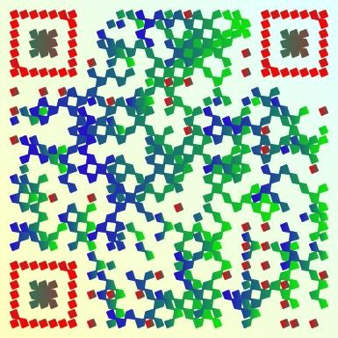
Подкаст «Между строк»: «День и ночь» Фёдора Тютчева
Почему день у Тютчева — лишь покров, наброшенный на бездну, как «День и ночь» наследует одам Ломоносова и Муравьёва и почему в год написания стихотворения Тютчеву пришлось оставить дипломатическую службу?

«Между строк»: «Сияла ночь…» Афанасия Фета
у Фета становится многозначным даже предлог, какие отношения связывали его с адресатом стихотворения «Сияла ночь…», свояченицей Льва Толстого Татьяной Кузминской, и о чём вообще это стихотворение: о любви или о музыке?

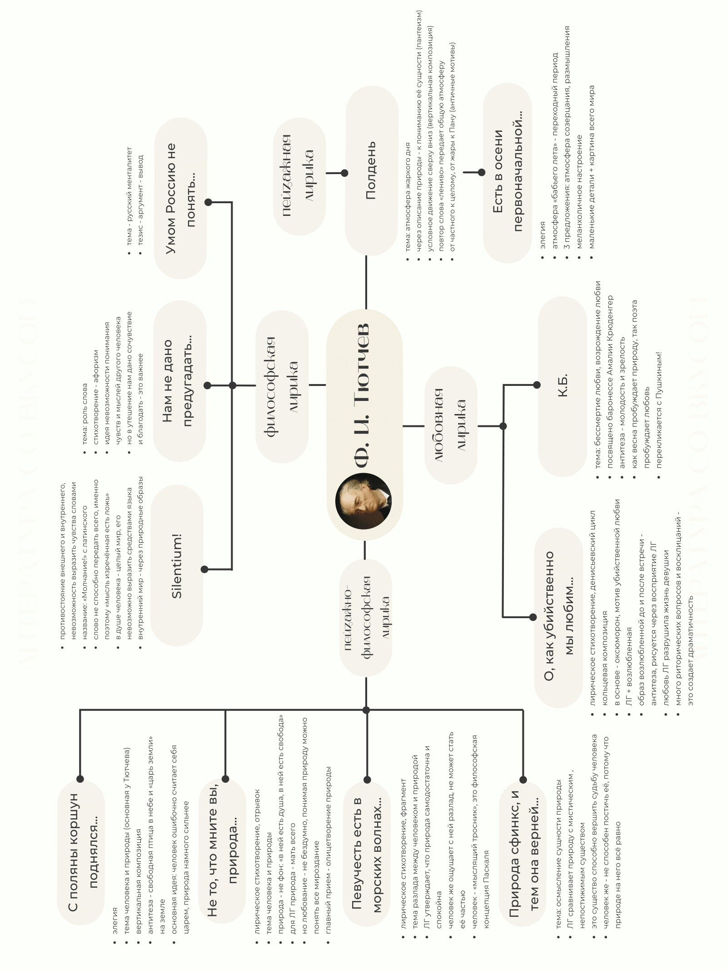

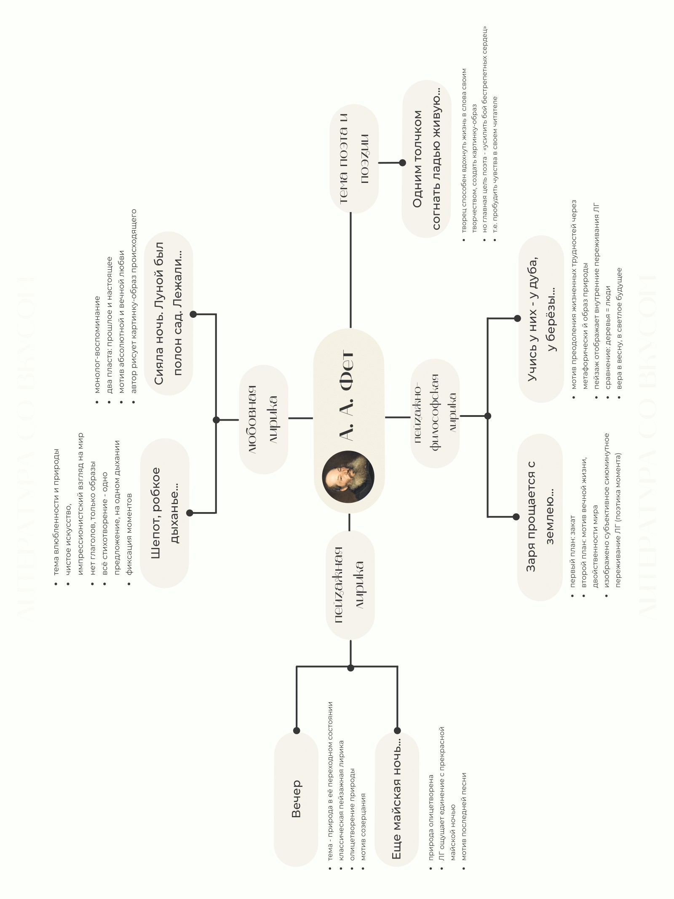

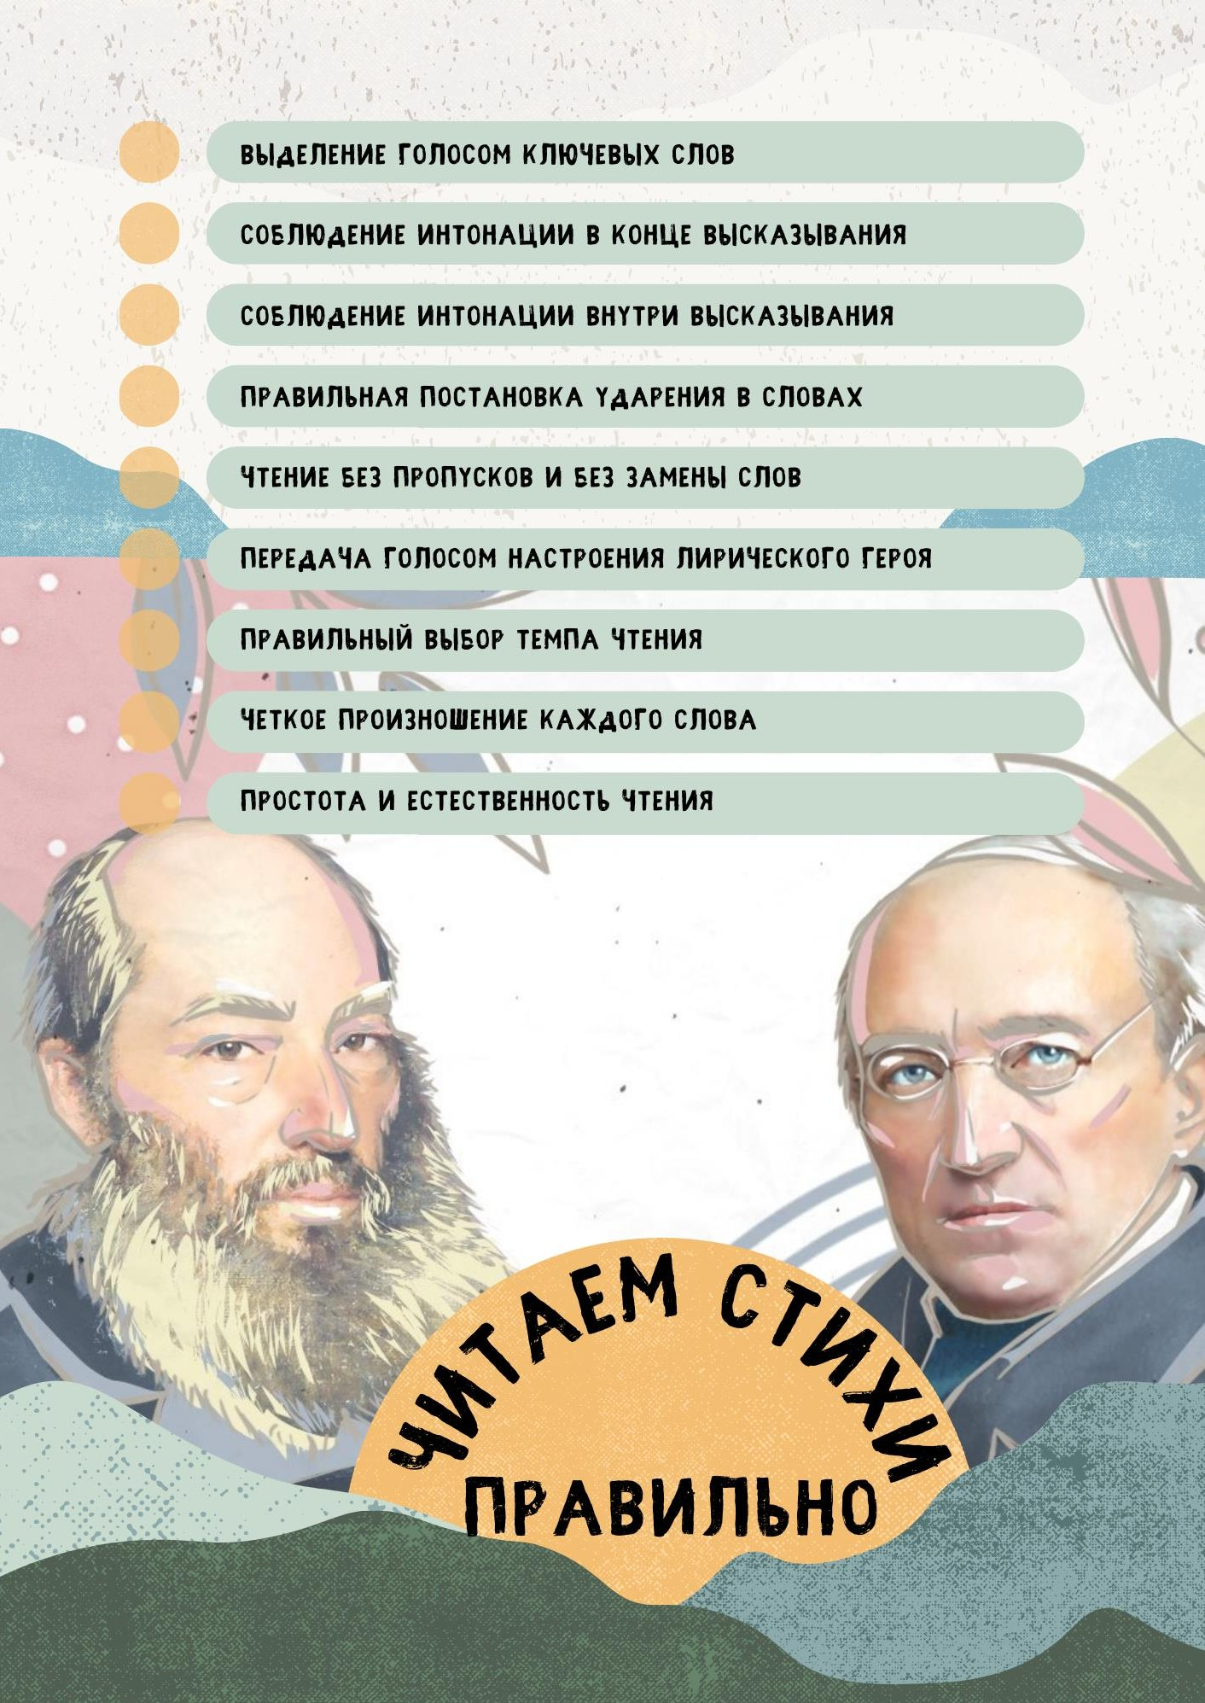

33

Источники информации

Электронное приложение к учебнику Литература. 10 класс Часть 1 / Ю.В. Лебедев (содержит четыре основных раздела: Учебник, Каталог, Избранное и Журнал).

Образовательный проект о русской литературе «Полка» https://polka.academy/

Образовательный проект о русской литературе «Культура.РФ» https://www.culture.ru/

Образовательный проект о русской литературе «ARZAMAS» https://arzamas.academy/

Литература. 10 класс (базовый и углубленный уровни). Часть 1. Теория. Учебное пособие / Черкезова М. В., Леонов С. А., Жожикашвили С. В., Самойлова Е. А., Хайруллин Р. З., Войналович Е. В.. – Дрофа.
Литература. 10 класс. Часть 1/ Архангельский А. Н., Бак Д. П., Кучерская М. А. – Дрофа.

Апробация: Русский язык и литература. Литература. 10 класс. Часть 1/ Михальская А. К., Зайцева О. Н. – Дрофа.
Апробация: Русский язык и литература. Литература. 10 класс/Москвин Г. В., Пуряева Н. Н., Ерохина Е. Л. – Вентана-Граф.

Русский язык и литература. Литература. Базовый и углублённый уровни. 10 класс/ Ланин Б. А., Устинова Л. Ю., Шамчикова В. М. – Вентана-Граф.

34

35

